コスプレ写真の無断転載対策ツール
core-backup（業務。控えの作成・戻し・置き場・自動の控え・緊急キット）
第1版（案） 2026-09-29 · 石川宗
株式会社流山ソフトウェア開発（NRSD）
© 2026 株式会社流山ソフトウェア開発（NRSD）担当開発者 石川宗 本書の著作権は、株式会社流山ソフトウェア開発（NRSD）に帰属します。本書が参照する第三者の規格、ソフトウェア、法令の解説等の権利は、各権利者に帰属します。
目次
受ける節
依存
クラス図
橋（このブロックが所有する操作）
算法（trait の後ろ）
データ設計

受ける節
- 第2章 7.3 複数の端末
- 第8章：5.1 形式、5.2 作り方、5.3 戻し方（取り込み）、5.5 控えの置き場と自動の控え、5.6 控えの置き方の案内、8 失敗の扱い
- 読むだけ：第8章 2.1「配置」の「控えに含む」の列（何を入れるか）、5.4 の揃え方（統合は core-work の Merge と core-store の Chain による）。

依存
- 下：core-common（Qr・AppUrl::Recovery、Clock、エラー番号）、core-store（Chain（揃え・検証）、AtomicFile、ZIP の確かめ、Space、Settings（回復の鍵の公開鍵、最後の控えの日時、置き場）、Retention::sweep_assets）、core-hash（SHA-256）、core-identity（current、export_keys／import_keys、os_user_verify）、core-render（緊急キットの PDF/A-2u＋PDF/UA-1）、core-work（Merge::merge_remote（テンプレート・作業の統合）、Templates::assets_gc_candidates）、core-sign（Works：原本の差分の見積もり）。
- 上：app-client（G-05、G-07 ホームの「最後のバックアップ」、G-20 設定、起動時の run_due、閉じる時）。Device の置き場は core-sync の backup_folder を app-client がつなぐ（本ブロックは core-sync に依存しない）。
- 外部：OS の取り外せる媒体の検出と Cloud の同期フォルダーの既定の場所（第8章 5.5。OS の API を直接呼ぶのは本ブロック）。

クラス図
- BackupFile
  - +Path path backup-<YYYYMMDD-HHMMSS>-<seq>.nrsdbak
  - +Manifest manifest
- Manifest
  - +String schema nrsd.backup/1
  - +Rfc3339 created_at
  - +Version app_version
  - +Map<String,u32> record_versions
  - +NoticeCode notice_code
  - +DeviceId device
  - +Kind kind Full | Diff
  - +Uuid chain_id
  - +u32 seq
  - +Option<Hash> parent_sha256
  - +[FileEntry] files path, size, sha256
- RecoveryKey
  - +AgePublicKey public 端末に依らない設定
  - +generate() (RecoveryKey, AgeSecretKey)
  - +regenerate()
- Writer
  - +create(dest, passphrase, kind, since) BackupFile 5.2 の順1〜5。逐次、一時の名前
  - +verify_readback(file) Result
- Reader
  - +open(path, secret: Passphrase ｜ RecoveryKey) Opened scrypt 2^22 の上限。manifest の record_versions・app_version が自分より新しければ更新を促して止める
  - +restore(path, secret, merge_policy) RestoreReport 5.3 の順1〜7
  - +open_as_successor(path, recovery_key) ReadOnlySession
- MergePolicy（enumeration）
  - Fresh
  - SameRoot
  - ReplaceAfterBackup
  - Cancel
- Destinations
  - +detect() [Dest] Removable（GetDriveType / DiskArbitration / UDisks2）| CloudFolder（Dropbox の info.json、環境変数 OneDrive、Google Drive の名前、iCloud の場所）（初回）、Device（リンク後）
  - +add(dest)
  - +remove(id)
  - +list() [Dest] reachable, last_verified, backups
- Scheduler
  - +schedule(on) 1時間ごと、閉じる時
  - +run_due(now, changed) [BackupFile]
  - +verify_monthly() [VerifyReport] 一時の場所へ実際に戻す（空き2倍）
  - +consolidate() BackupFile 月1。差分を全体に畳む。その時に core-work の assets_gc_candidates → core-store の Retention::sweep_assets（第1章 8.4）
  - +unreachable_days() u32 7日で知らせ
- PassphrasePolicy（trait）
  - +check(p, has_kit) Strength too_short, common, zxcvbn, crack_time
- EmergencyKit
  - +emergency_kit(recovery_secret, dests) Pdf PDF/A-2u + PDF/UA-1、QR recovery、3言語
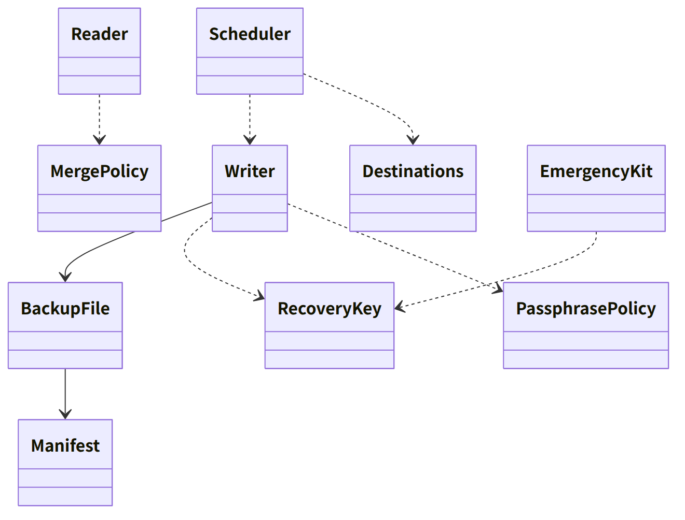
図：クラスの関係（クラス図）

橋（このブロックが所有する操作）
番号 | 操作（上の図） | 使う側 | 由来
B-240 | Writer::create、Scheduler::schedule、run_due | app-client | 第8章 5.2、5.5
B-241 | Reader::restore | app-client | 第8章 5.3
B-242 | Reader::open_as_successor | app-client | 第8章 5.3、第1章 13
B-243 | EmergencyKit::emergency_kit | app-client | 第8章 5.1
B-244 | Destinations（detect・add・remove・list。最初の add で RecoveryKey::generate） | app-client | 第8章 5.5、5.1
B-245 | PassphrasePolicy::check | app-client | 第8章 5.2
B-246 | Scheduler::verify_monthly、consolidate | app-client | 第8章 5.5、5.6

算法（trait の後ろ）
trait | 実装 | 切り替え | 由来
PassphrasePolicy | zxcvbn の方式、同梱の一覧（10万件）、長さ（15字。緊急キットを印刷した人は8字） | 初期値の定数 | 第8章 5.2
控えの暗号 | age（scrypt 2^18、回復の鍵の X25519 への暗号化と、秘密鍵を合言葉で包んだ添付） | 固定 | 第8章 5.1
差分の選び方 | 前回の manifest.json 以後の新しい連鎖の行と新しい証拠・原本。Cloud の置き場は原本を除く | Dest.kind | 第8章 5.5

データ設計
記録・出力 | 形 | 欄 | 由来
backup-<日時>-<seq>.nrsdbak | age（外側）＋ZIP（manifest.json、keys/、data/）＋回復の鍵の秘密鍵を合言葉で包んだ添付 | Manifest の欄 | 第8章 5.1、5.6
緊急キット | PDF/A-2u＋PDF/UA-1、1枚、3言語 | 第8章 5.1 の緊急キットの中身 | 第8章 5.1
設定（core-store の Settings に置く。端末に依らない） | — | 回復の鍵の公開鍵、置き場の一覧、最後の控えの日時、最後に検証が通った日時（置き場ごと） | 第8章 5.5、第10章 10
state/backup-progress.json（nrsd.backup_progress/1） | JSON | 作成中の一時の名前、戻し中の一時の場所（中断の掃除に使う） | 第8章 8、第1章 7.8

